棠外附小五年级下第8周

数学周末练习题

班级 姓名

一、填一填：

* + - 1. 4÷5 = = = 12 ÷( )=( )[小数]
      2. （ ）的倒数是1，( )没有倒数；10的倒数是( )；( )是0.2的倒数。
      3. 一种微波炉原价是800元,现在以九折出售,现在每台售价是（ ）元。
      4. 一根铁丝长36dm，用它做一个正方体框架，框架的棱长是（ ）dm。
      5. 把两个棱长5分米的正方体木块拼成一个长方体，这个长方体的表面积比原来减少了( ) 平方分米。
      6. 正方体的棱长扩大4倍，它的表面积就扩大( )倍,体积就扩大( )倍。
      7. 12枝笔，平均分给6人，每枝笔占笔总数的( )，每人分得笔总数的( )
      8. 一根钢管用去它的 $\frac{1}{2}$ 后，再用去余下的，还剩（ ）。
      9. ×⃝ × ⃝ 1.5× ⃝
      10. 一听可乐的容积是350( ) 一间教室的容积约是144( )

一个粉笔盒的体积约为0.5( ) 一块砖的体积约为1700( )

11．(1)把一个棱长为8厘米的正方体钢坯锻造成成一个长方体，这个长方体的底面积为32㎝²，那么这个长方体钢材的高是（ ）㎝。

* + - 1. (2)把一个棱长为6厘米的正方体钢坯锻造成成一个长方体，这个长方体的底面长27厘米，宽4厘米，那么这个长方体钢材的高是（ ）㎝。

二、直接写得数

×= 6×= ×= ×＝ ×= ×= ×9×= ×6=

三、脱式计算

$\frac{1}{2}$ ＋ $\frac{7}{9}-\frac{8}{9}$ $\frac{7}{9}＋\frac{7}{8}-\frac{3}{4}$ 24- $\frac{7}{18}-\frac{7}{6}$ 12×( $\frac{1}{2}＋\frac{2}{3}$－ $\frac{1}{4}$)

四、看图列式计算。

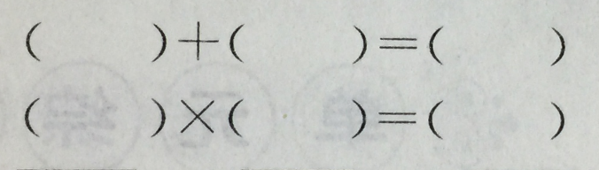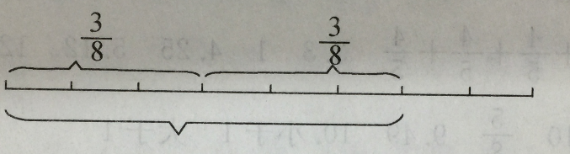

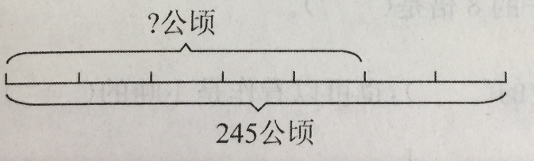

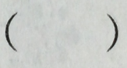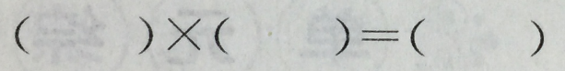

五、解决问题。

1、一根铁丝长 $\frac{5}{8}$ 米，用去它的 $\frac{1}{8}$ 后，还剩多少米？（用两种方法计算）

2、一袋40千克的大米，第一周吃了这袋大米的 $\frac{1}{5}，第二周吃了剩下大米的\frac{3}{8}$，还剩下多少千克大米？

3、 把一个棱长6分米的正方体钢块，锻造成横截面是1.5平方厘米的铁丝，这根铁丝长多少米？

4、一个游泳池长50米，宽20米，水深2.5米，在泳池内部贴上瓷砖，每块瓷砖的面积是6平方分米，需要多少块瓷砖？

动脑筋：

1、巧算

1 $\frac{1}{2}$ + $\frac{5}{6}-\frac{7}{12}+\frac{9}{20}-\frac{11}{30}$

2、一个长方体的高增加3分米后，就变成了一个正方体。正方体的表面积比原来增加了60平方分米，原来长方体的表面积是多少？体积是多少？